9. ročník – úkoly
(16 - 20.11.2020)
- Matematika
  - Zadání a úkoly z Matematiky budete dostávat každý den přes zadávání v Teams nebo během on-line hodin. Máte 5 hodin matematiky týdně z toho budete mít 2x online hodinu, tento týden jen 1x off line hodinu (v úterý je svátek) a 1x off line doučovací hodinu pro ty, kteří půjdou na přijímačky.
  - Úkoly posíláte zpět nejlépe do Teams chatu nebo přiložíte k zadání. Téma : Lomené výrazy
  - V úterý třídnická hodina odpadá , ale můžete mě kontaktovat s dotazy přes chat nebo email.

- Český jazyk
V tomto týdnu se budeme nadále „trápit“ se slovesy.
V on-line hodinách zopakujeme slovesné třídy a vzory a probereme přechodníky. Pokud by se někdo nezúčasnil, vybere si libovolných pět sloves s a určí u nich třídu a vzor. Řešení pošle do chatu na teams. Přechodníky najdete v učebnici na straně 65.
Samostatně vypracujete v PS cv. 2a) b) a 3 na straně 27 – to bude první zadání.
Druhé zadání – učebnice str. 67 cv. 1 a)b) + 2. Toto cvičení nahrajete do zadání, já vám ke kontrole pošlu správný zápis a připíši, kolik je třeba opravit chyb. Chyby opravíte a pošlete opravu do zadání nazvaného Oprava. Teprve tehdy budete mít úkol splněný.
Respektuji, že nám jedna hodina odpadá, proto posílám méně úkolů.

- Fyzika

4. zadání
Prohlédni si graf, stejný máš v sešitě. Dnes počítáme v oblasti 2 tání (černá část grafu).
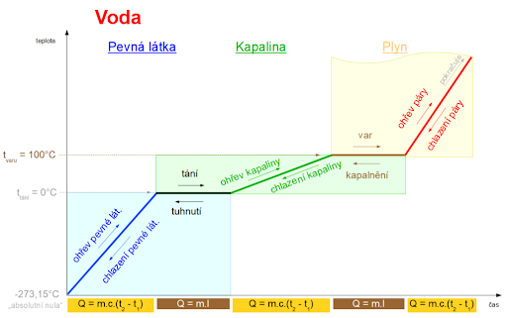
V sešitě máte vzorec pro oblast 1, 3, 5. Pod něj si doplňte 2 Q = m . l_{t}
1, 3, 5 Q = c . m . (t₂ – t₁) tento vzorec platí pro ohřev látky (pevné, kapalné, plynné)
2 Q = m . l_{t} tento vzorec platí pro přeměnu látky (tání, tavení) ze skupenství pevného do kapalného a naopak.
l_{t –} je měrné skupenské teplo tání
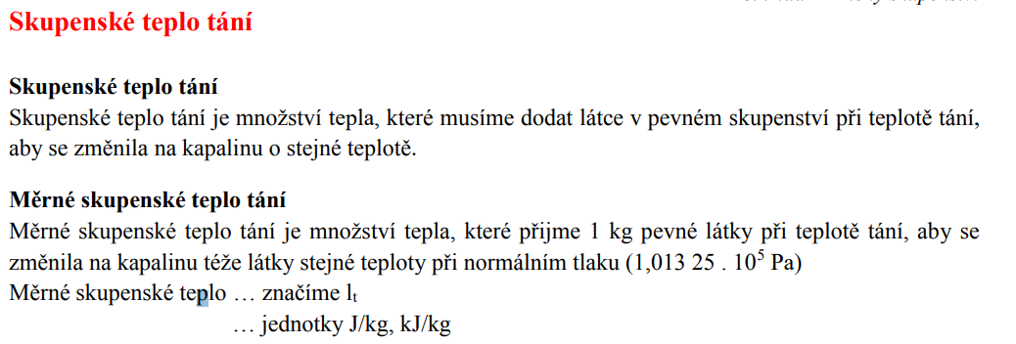
Měrné skupenské teplo tání ledu a železa najdeš v učebnici na straně 41.
- Kolik tepla se spotřebuje na roztátí 600 g ledu o teplotě 0°C při normálním tlaku na vodu o teplotě 0°C?
- Kolik tepla se spotřebuje na roztátí 32 kg železa při teplotě tání při normálním tlaku při přeměně na kapalinu o stejné teplotě?

- Angličtina

16th November

School Work
Zde máte znovu příležitost si zopakovat přítomný čas prostý a minulý čas prostý. Prosím udělejte to!
PRESENT SIMPLE TENSE
Here is a video, where you can review how we form sentences with the help of Present Simple Tense.
Zde máte video, kde si zopakujete, jakým způsobem tento čas tvoříme.
https://www.youtube.com/watch?v=wBgUaF5GOmk

Here, you can look at it again and see the simple sentences that we talked about.
Zde se také můžete znovu podívat na jednoduché věty, které jsme probírali.
https://www.sogoodlanguages.com/cs/anglictina/study/pritomny-cas-prosty-present-simple/

Open the links and do simple exercises. Take a picture and send it to me.
Zde si udělejte jednoduchá cvičení. Vyfoťte a pošlete.
http://anglictina.chrustova.eu/cviceni/present-simple.php

PAST SIMPLE TENSE
In this video, you will review Past Simple Tense. You already know this. We also reviewed Past Simple Tense together. If you practiced and know Present Simple well, this will be easy for you as the Past Simple is formed the same way as Present Simple.
V tomto videu si zopakujete minulý čas prostý. Vy už ho dobře znáte. Spolu jsme ho opakovali. Zároveň je velmi jednoduchý v tom, že se věty kladné, záporné a otázky tvoří v podstatě stejným způsobem jako v přítomném čase prostém. Takže pokud jste si dobře nacvičili přítomný čas prostý, nebudete mít problém ani s minulým časem prostým.
https://www.youtube.com/watch?v=HAOa9UI8GI4

Here, you can look at it again and see the simple sentences that we talked about.
Zde se také můžete znovu podívat na jednoduché věty, které jsme probírali.
https://www.anglictina-bez-biflovani.cz/minule-casy

Homework
In this exercise, first read the instructions carefully. Then translate all the verbs in the table, so you understand them. Then do the exercise.
V tomto cvičení si nejprve pečlivě přečtěte zadání. Potom si přeložte všechny slovesa v tabulce, abyste jim rozuměli. Potom vypracujte cvičení. Vyfoťte a pošlete.
https://www.helpforenglish.cz/article/2011051001-pritomny-prosty-cas-cviceni-1

Here is exercise for PAST SIMPLE.
Zde udělejte cvičení na minulý čas prostý. Pokud uděláte příliš mnoho chyb, zkontrolujte si, kde jste chybovali a udělejte znovu.Vyfoťte a pošlete mi výsledky.
https://www.perfect-english-grammar.com/past-simple-exercise-8.html

20th November
Go back to page 14 in your textbooks. Practice reading, we will then practice together in our online lesson. Translate. Also we will talk about what is in the text. Be prepared. There are phrases in the dialogue that you will find in exercise 5 on page 15. Carefully read them and translate. Read the phrases, translate and write them in your notebooks. Form a sentence with every phrase in the exercise. There are ten phrases, therefore you are going to have ten sentences.
Vraťte se na stranu 14 v učebnicích. Přečtěte znovu dialog. Pak ještě jednou nahlas. A pak ještě jednou. Pokud si nevíte rady s výslovností nebo s překladem, jděte na internetový slovník - https://slovniky.lingea.cz/anglicko-cesky, napište slovíčko do slovníku, přeložte si ho a přehrajte. V tomto dialogu jsou fráze, které najdete ve cvičení 5 na straně 15.Pečlivě si tyto fráze přečtetě, přeložte a zapište do sešitu. Ke každé frázi, vymyslete anglickou větu.Napište do sešitu celou větu, vyfoťte a pošlete.Je tam deset frází, tedy budete mít deset vět.

Homework
Go to page 18 in your textbook. Read about Charles Darwin. Read again out loud. Translate. Do exercise 1, 2a and 2b. Send me the results.
Jděte na stranu 18 v učebnici. Přečtěte si článek o Charlsu Darwinovi. Přečtěte si ho ještě jednou nahlas. Trénujte čtení. Přeložte si ho. Udělejte cvičení 1, 2a a 2b do sešitu.

Co se týče vašich domácích úloh a testů. Prosím buďte pečlivý. Máte k dispozici učebnice, pracovní sešity. Můžete si najít jakýkoli studijní materiál online. Možná máte i někoho, kdo umí anglicky a může pomoci. Je dobré si udělat každý den nebo každý druhý den něco. Nenechávejte to na poslední chvíli. Je lepší pár minut denně, než hodina jednou za dva týdny. Pokud to budete odkládat a snažit se to udělat vše najednou po delší době, bude to náročné. Ovšem pokud si to rozložíte do několika dnů, určitě to zvládnete.
Anglický jazyk se musí procvičovat a připravovat se do něj, stejně jako do jiných předmětů. Pokud si někdo s něčím neví rady, napište mi.
Have a wonderful weekend and stay well!
Přeji krásný víkend a zůstaňte zdraví!

- Přírodopis
Doma
- Vypište si základní informace o zlatu a stříbru (učebnice strana 25 a 26)
- Hledejte především odpovědi na následující otázky:
  - Jak vypadá, vzhled:
  - Kde se těží?
  - Jak se využívá?
  - Proč lze tyto kovy využívání v elektronice?
  - Proč jsou tyto kovy tak cenné?
- S pomocí internetu zjistěte obdobné informace i o mědi (Cu)
- Přečtěte si i prvky nekovové (strana 26) – grafit a síra
Online
Společně si uděláme zápis z grafitu a síry. Během online hodiny si zadáme si krátkou spolupráci na témata prvky a I. skupiny minerálů.

- Zeměpis:
Doma
- Vyplňte online test na téma Povrch ČR – nakonec jsem vymyslela způsob, jak test udělat.
- Tento test bude otevřený pouze v pondělí 16.11.
- V učebnici si přečtěte stranu 31. Do sešitu si zapište význam následujících pojmů:
  - povodí, úmoří, rozvodí
- Úkol 2: V Teams budete rozděleni do skupin po 3, rozdělím vás já, abyste se nehádali. Ve skupinách zpracujete následující témata: skupina 1: řeky, skupina 2: jezera, skupina 3: rybníky, skupina 4: vodní nádrže. Své téma budete mít od pondělí 16.11. v Teams. Do příštího týdne sestavte ve skupině krátký zápis pro spolužáky tak, aby zahrnoval všechny důležité informace o vodstvu ČR ve vašich tématech. Snažte se hledat co nejaktuálnější a nejzajímavější informace. Odevzdání a prezentace zápisů proběhne 23.11.
Online
- Na online hodině dokončíme téma Počasí a podnebí. Pravděpodobně začneme i nové téma voda, ke kterému si před vašimi prezentacemi uděláme tento týden úvod. V následujícím týdnu očekávejte prosím shrnující testík/kvíz na počasí a podnebí ČR.

- Dějepis (2. vyučovací hodiny)
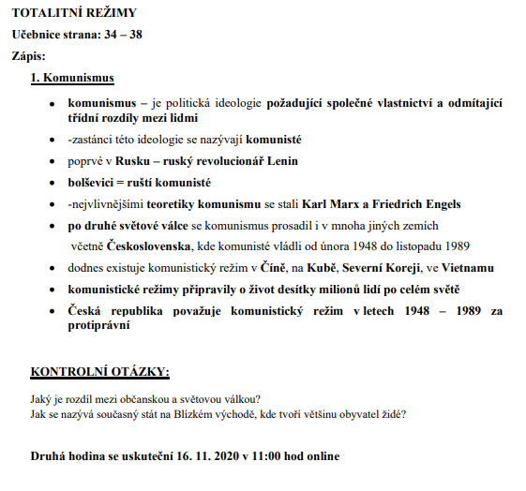

- Chemie
Máme už procvičenou velkou část názvosloví. Vyzkoušejte si následující test: Jsem na vás opravdu moc zvědavá.
a) NaCl oxid křemičitý
b) ZnO hydroxid sodný

c) SO3 sulfid mědný

d) Ag2S jodid měďnatý

e) N2O5 fluorovodík

f) Ca (OH)2 sulfid cíničitý

g) Cl2O7 hydroxid železitý

h) Al2O3 bromid fosforitý

- NĚMECKÝ JAZYK

Dobrý den, máme tu další týden a také další úkoly
NĚMECKÝ JAZYK: - tento týden se v NJ neuslyšíme. V úterý, kdy máme naplánovanou on-line hodinu je Státní svátek ( 17. listopad). Vypracujte následující pracovní list. (učivo odpovídá 2 vyučovacím hodinám)
Präteritum: „ sein „ „ haben“ Zapište si do slovníčku: heute – dnes gestern – včera vorgestern – předevčírem morgen – zítra
Podívejte se na následující věty a zakroužkujte, které jsou v minulosti Ústně vysvětlete proč tomu tak je. Vorgestern war ich krank. Vorgestern hatte ich Fieber.
Gestern war mein Bruder krank. Gestern hatte mein Bruder Fieber.
Heute ist mein Vater krank. Heute hat mein Vater Fieber.
Morgen ist bestimmt meine Mutter krank. Morgen hat bestimmt meine Mutter Fieber.
Opakování časování: - zakroužkujte, které osoby mají stejný tvar.
sein haben ich war ich hatte
du warst du hattest
er, sie, es war er, sie, es hatt
wir waren wir hatten
ihr wart ihr hattet
sie, Sie waren sie, Sie hatten
Ergänze das Verb „sein“ im Präteritum! (doplňte ,,sein,, v préteritu)
1. Gestern _______________ Sonntag.
2. Vorgestern _______________ Alex bei den Großeltern.
3. Wo _______________ du am Wochenende.
4. _______________ ihr am Samstag im Kino?
5. Am Vormittag _______________ wir in der Schule.
6. Der Film _______________ sehr langweilig.
7. Wo _______________ Sie gestern, Frau Mühlheim?
8. Ich _______________ gestern krank und _______________ die ganze Zeit zu Hause.
Ergänze das Verb „haben“ im Präteritum! (doplňte ,,haben ,, v préteritu)
1. Gestern _______________ wir viele Hausaufgaben und ich _______________ keine Zeit.
2. Wann _______________ Maria Geburtstag?
3. Paul _______________ am Samstag eine Party. Wir _______________ viel Spaß.
4. Alex _______________ vorgestern Kopfschmerzen.
5. Ich _______________ leider nie einen Hund.
6. _______________ ihr gestern Nachmittag Training?
7. Was _______________ du gestern? Ich _______________ keine Lust.
8. _______________ Sie gestern Fieber, Frau Müller? Dann, gute Besserung.
Schreib die Sätze im Präteritum! (utvořte věty v préteritu)
Ich habe keine Lust.
__________________________________________________________________________
Frau Schmidt hat keine Zeit.
__________________________________________________________________________
Wir sind auf dem Sportplatz.
__________________________________________________________________________
Laura hat Fieber.
__________________________________________________________________________
Ihr habt viele Hausaufgaben .
__________________________________________________________________________
Helen und Alexia sind auf der Party.
__________________________________________________________________________

- Dramatická výchova

Moc a moc se mi stýská po dnech, kdy jste se tak zabrali do vašich dramatických úkolů, že jste nebyli k zastavení. Po dnech, kdy jste mě rozesmávali svými geniálními nápady a zůstávala jsem v tichém úžasu nad vším, co dokážete.
Původně jsem vám chtěla zadat něco z dějin divadla, ale tím bych vám jen přidala další půlhodinu psaní a to nechci. Přála bych si, abychom společně stvořili něco, co nám udělá radost nebo nám na chvilku dovolí přijít na jiné myšlenky.
Protože jste se pro mě stali jen hlasy na druhé straně drátů, chtěla bych vytvořit zvukovou stopu. Toto zadání máte na 14 dní. Budete přemýšlet, který zvuk pro vás nejvíce vystihuje současnou situaci. Např. tikot hodin, když čekáte na konec on-line přenosu – ťukání do klávesnice – cinkot příchozích zpráv- štěkot sousedova psa- zvuk mikrovlnné trouby při ohřívání jídla. Přemýšlejte nad zvukem, který vám tuto dobu bude nejvíc připomínat, i když se jednou ohlédnete za tím,co bylo.
Tento zvuk mi nahrajete – pozor na dostatečně dlouhou stopu, aby bylo jasné, jaký zvuk to je, a pošlete do zadání, které se objeví v teams v Cj9.
- Nemůžu se dočkat vašich nahrávek.

